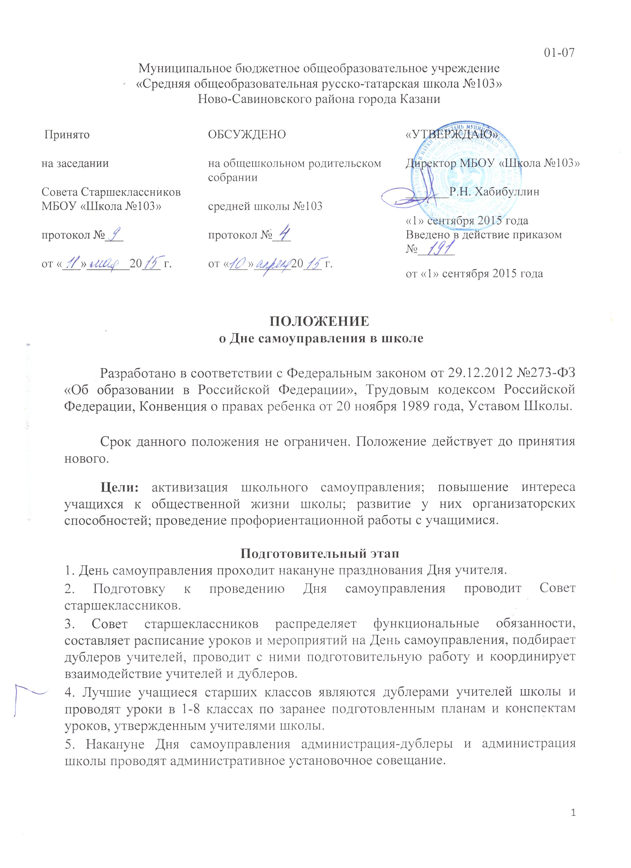
01-07
Муниципальное бюджетное общеобразовательное учреждение
«Средняя общеобразовательная русско-татарская школа №103»
Ново-Савиновского района города Казани

Принято  на заседании  Совета Старшеклассников МБОУ «Школа №103»  протокол №___  от «___»_______20___ г. | ОБСУЖДЕНО  на общешкольном родительском собрании  средней школы №103  протокол №___  от «___»______20___ г. |  | «УТВЕРЖДАЮ»  Директор МБОУ «Школа №103»  _______Р.Н. Хабибуллин  «1» сентября 2015 года  Введено в действие приказом №______  от «1» сентября 2015 года

ПОЛОЖЕНИЕ

о Дне самоуправления в школе

Разработано в соответствии с Федеральным законом от 29.12.2012 №273-ФЗ «Об образовании в Российской Федерации», Трудовым кодексом Российской Федерации, Конвенция о правах ребенка от 20 ноября 1989 года, Уставом Школы.

Срок данного положения не ограничен. Положение действует до принятия нового.
Цели: активизация школьного самоуправления; повышение интереса учащихся к общественной жизни школы; развитие у них организаторских способностей; проведение профориентационной работы с учащимися.

Подготовительный этап
1. День самоуправления проходит накануне празднования Дня учителя.
2. Подготовку к проведению Дня самоуправления проводит Совет старшеклассников.
3. Совет старшеклассников распределяет функциональные обязанности, составляет расписание уроков и мероприятий на День самоуправления, подбирает дублеров учителей, проводит с ними подготовительную работу и координирует взаимодействие учителей и дублеров.
4. Лучшие учащиеся старших классов являются дублерами учителей школы и проводят уроки в 1-8 классах по заранее подготовленным планам и конспектам уроков, утвержденным учителями школы.
5. Накануне Дня самоуправления администрация-дублеры и администрация школы проводят административное установочное совещание.

Порядок проведения Дня самоуправления
1. Начиная с 7-30 ч дублеры администрации школы осуществляют дежурство по школе вместе с дежурным классом и заместителем директора.
2. В 8 ч 15 мин начинаются уроки.
3. Дублеры администрации школы и дежурный класс следят за посещением уроков учащимися, порядком в школе, внешним видом учеников, посещением столовой.
4. Дублеры на переменах и во время «окон» находятся в своих кабинетах.
5. В конце Дня самоуправления проходит педагогический совет, подготовленный силами учащихся.
6. Совет старшеклассников совместно с заместителем директора по ВР проводит методическую учебу дублеров, объясняя, как писать планы уроков, как лучше построить урок.
7. Во время подготовки Дня самоуправления проходят встречи дублеров учителей с учителями, администрацией школы, классными руководителями. 5.3. Уроки проводятся с использованием наглядных пособий, технических средств обучения. Ответы и работа учащихся на уроке оцениваются, оценки выставляются в дневник.
8. За несколько дней до проведения Дня самоуправления издается приказ о его проведении.
9. Накануне Дня самоуправления проходит планерка администрации школы и Совета старшеклассников, где обсуждаются все особенности предстоящего мероприятия, расставляются акценты, т.е. выделяются вопросы, требующие особого внимания.

